

* 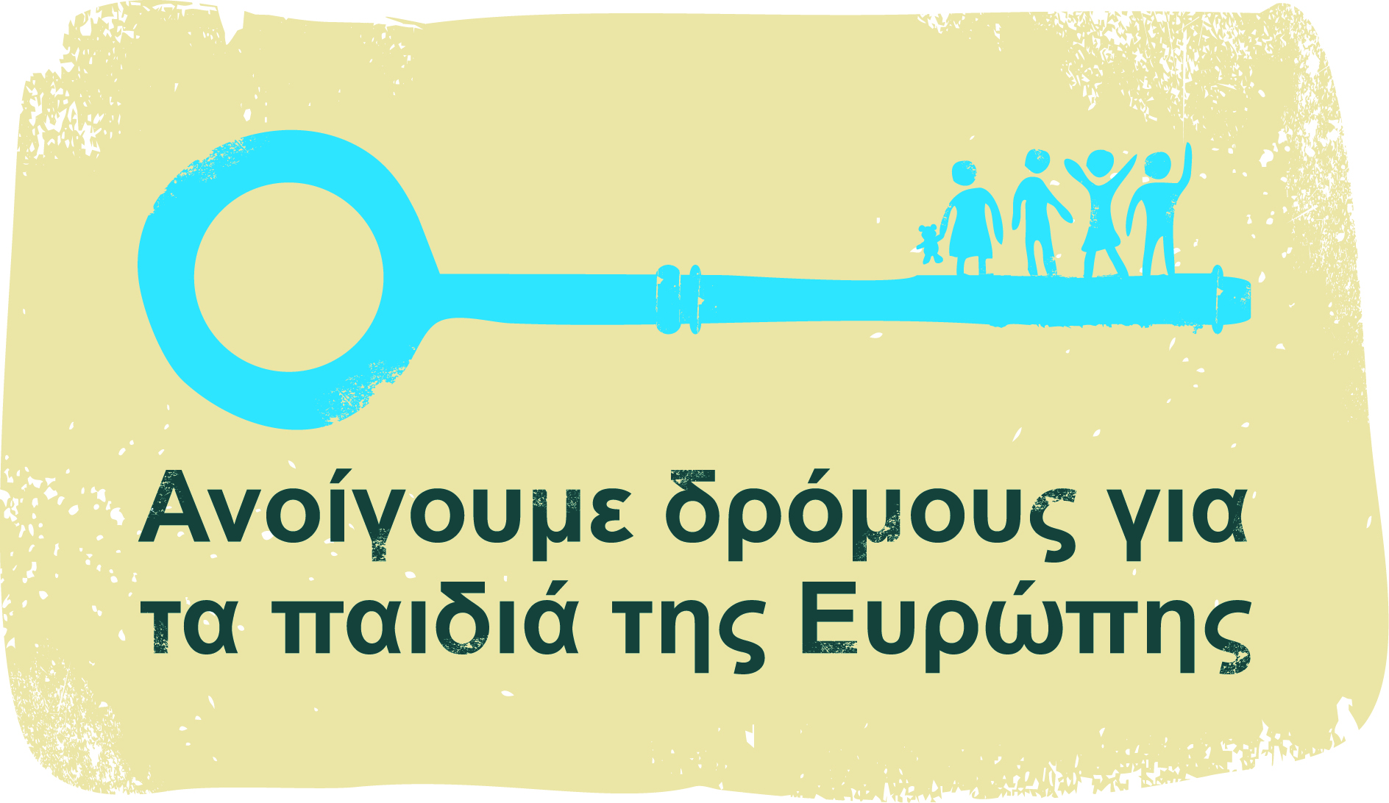

**ΚΕΝΤΡΟ ΕΡΕΥΝΩΝ ΡΙΖΕΣ AμKE**

[**www.roots-research-center.gr**](http://www.roots-research-center.gr)[**www.openingdoors.eu**](http://www.openingdoors.eu)[**moira@hol.gr**](mailto:moira@hol.gr)

***ΔΕΛΤΙΟ ΤΥΠΟΥ***

***Τα ξεχασμένα παιδιά της Ελλάδας***

***Σχεδόν 3000 παιδιά έχουν εγκλωβιστεί σε ιδρύματα κλειστής παιδικής προστασίας.***

***Πριν ένα χρόνο το BBC δημοσίευσε ένα απαξιωτικό ρεπορτάζ για ένα Ελληνικό ίδρυμα που φιλοξενεί παιδιά με αναπηρίες με αναχρονιστικές πρακτικές παιδιών κλεισμένα σε κελιά. Σε μια προσπάθεια καλύτερης αντίληψης της κατάστασης των παιδιών που βρίσκονται σε κλειστή ιδρυματική φροντίδα, το Κέντρο Ερευνών Ρίζες, εθνικός συντονιστής της καμπάνιας «Ανοίγουμε δρόμους για τα παιδιά της Ευρώπης» διεξήγαγε Πανελλαδική έρευνα χαρτογράφησης ιδρυμάτων κλειστής παιδικής προστασίας [1].***

***Η έρευνα έδειξε ότι η Ελλάδα έχει μια συστάδα ανομοιογενών δημοσίων και ιδιωτικών ιδρυμάτων κλειστής παιδικής προστασίας με ελάχιστη ή καθόλου ποιοτική φροντίδα και έλλειψη εποπτείας των παιδιών και της τύχης τους. Το Κέντρο Ερευνών Ρίζες καλεί επειγόντως την Κυβέρνηση να αναπτύξει Εθνική στρατηγική και εφαρμοστικό πρόγραμμα ενός ενιαίου συστήματος παιδικής προστασίας που θα βασίζεται σε διεθνείς κανονισμούς.***

**Ευρήματα**

Η χαρτογράφηση εντόπισε 85 ιδρύματα κλειστής παιδικής προστασίας, σε όλη την Ελλάδα που φιλοξενούν κατά προσέγγιση 2.825 παιδιά συμπεριλαμβανομένων των παιδιών με αναπηρίες. Τέσσερα ιδρύματα φιλοξενούν 100 παιδιά, μόνο δύο έχουν λιγότερα των 10. Τα περισσότερα φιλοξενούν πάνω από 30 παιδιά. Ελάχιστα συμφωνούν με τις συστάσεις των Ηνωμένων Εθνών για την Εναλλακτική φροντίδα παιδιών, που συνιστά οι ιδρυματικές δομές να είναι μικρές, να λειτουργούν σύμφωνα με τα δικαιώματα και τις ανάγκες των παιδιών και να αναπληρώνουν όσο το δυνατόν την οικογένεια (μικρής δυναμικότητας δομή). Οι διεθνείς εμπειρογνώμονες υποδεικνύουν, ο μεγαλύτερος αριθμός παιδιών ανά μονάδα να είναι μικρότερος των 8 παιδιών.

Η ιδρυματοποίηση πριν της ηλικίας των 3 ετών αναγνωρίζεται ως καταστροφική για την ανάπτυξη του παιδιού. Παρά ταύτα στην Ελλάδα κατά προσέγγιση 182 παιδιά σε κλειστή ιδρυματική φροντίδα είναι βρέφη και νήπια 0-3 ετών.

Η Αναδοχή παραμένει σε υψηλό ποσοστό ανενεργή. Μόνο το 1% των παιδιών σε ιδρυματική φροντίδα ήταν σε ανάδοχες οικογένειες το 2014 ( 309 παιδιά). Χρειάζεται ανανεωμένη νομοθεσία που θα μειώσει τις χρονοβόρες διαδικασίες για την αναδοχή, την ανάπτυξη της ευαισθητοποίησης του κοινού, την εκπαίδευση και εποπτεία των αναδόχων.

Περισσότερα του ενός στα τέσσερα παιδιά που ζουν σε ιδρυματική φροντίδα είναι πάνω από 18 ετών (760 νέοι). Υπάρχει έλλειψη οικονομικής ενίσχυσης, ψυχολογικής στήριξης ή εκπαιδευτικών προγραμμάτων στήριξης (επαγγελματικός προσανατολισμός) που θα διευκόλυναν την μετάβαση των νέων στην ανεξάρτητη διαβίωση.

Η πλειονότητα των ιδρυμάτων (57) είναι ιδιωτικού δικαίου, 30 εξ αυτών νομικά πρόσωπα ιδιωτικού δικαίου. Πολλά εξαρτώνται από ιδιωτικές χορηγίες και δωρεές. Τα περισσότερα συμπληρώνουν το επιστημονικό προσωπικό τους με εθελοντές και μερικά λειτουργούν πρακτικά μόνο με εθελοντές.

**Κύριες επισημάνσεις**

Η Ελληνική κυβέρνηση χρειάζεται να υιοθετήσει μια Εθνική στρατηγική και ενιαίο εφαρμοστικό σχέδιο που θα στηρίζει την μετάβαση από την ιδρυματική φροντίδα σε κοινοτικού τύπου οικογενειακή φροντίδα. Οι Ευρωπαϊκοί Διαρθρωτικοί και Επενδυτικοί πόροι προσφέρουν μια σπουδαία πηγή και δυνατότητα οικονομικής στήριξης αυτής της μετάβασης. Πρέπει να ενισχυθεί η ενδυνάμωση των οικογενειών, του ευρύτερου οικογενειακού περιβάλλοντος και της κοινωνίας ώστε να ανταποκριθούν ικανοποιητικά στα θέματα παιδικής προστασίας και να αναπτυχθεί κατάλληλος αριθμός αναδόχων και εναλλακτικές λύσεις φροντίδας για τα παιδιά χωρίς γονική μέριμνα.

Βρείτε όλα τα στοιχεία και συστάσεις στην περίληψη της έρευνας**.**

1. Η χαρτογράφηση έγινε από την Κατερίνα Νάνου ερευνήτρια-κοινωνική λειτουργό του Κέντρου Ερευνών Ρίζες, με την υποστήριξη του προγράμματος της **Vodafone « World of Difference»** και τους εταίρους της καμπάνας **«Opening Doors» campaign - Hope and Homes for Children UK and Eurochild.** Η έρευνα διενεργήθηκε από τον Ιανουάριο μέχρι τον Αύγουστο του 2015 και αναφέρεται στην κατάσταση των παιδιών σε κλειστή ιδρυματική φροντίδα του έτους 2014.